BÀI VIẾT ĐĂNG TRANG WED
Hưởng ứng lễ hội sen Đồng Tháp lần thứ II năm 2024, Ban giám hiệu cùng với công đoàn trường mầm non Láng Biển phối hợp triển khai và thực hiện các hoạt động như sau:
Chụp ảnh áo dài và sen với chủ đề “Tôn vinh vẻ đẹp Áo dài Việt Nam và hoa Sen Đồng Tháp”. Cuộc thi nhằm tôn vinh vẻ đẹp, tài năng của cán bộ, nhà giáo, người lao động ngành Giáo dục; qua đó, phát huy tinh thần đoàn kết, giao lưu, chia sẻ hiểu biết lẫn nhau, thúc đẩy các hoạt động phong trào ngày càng sôi nổi, thiết thực và hiệu quả. Góp phần thực hiện tốt nhiệm vụ chính trị của ngành. Tham gia cuộc thi tập thể trường Mầm non Láng Biển đã có 5 tác phẩm dự thi được đầu tư công phu, bám sát chủ đề Cuộc thi, có tư duy sáng tạo, nhiều góc chụp đẹp, ấn tượng; nhiều tác phẩm vận dụng khai thác tốt nghệ thuật hình thể, nghệ thuật sắp đặt hấp dẫn thu hút người xem. Đặc biệt có tác phẩm dự thi đã quảng bá được vẻ đẹp của thiên nhiên và con người Đồng Tháp.
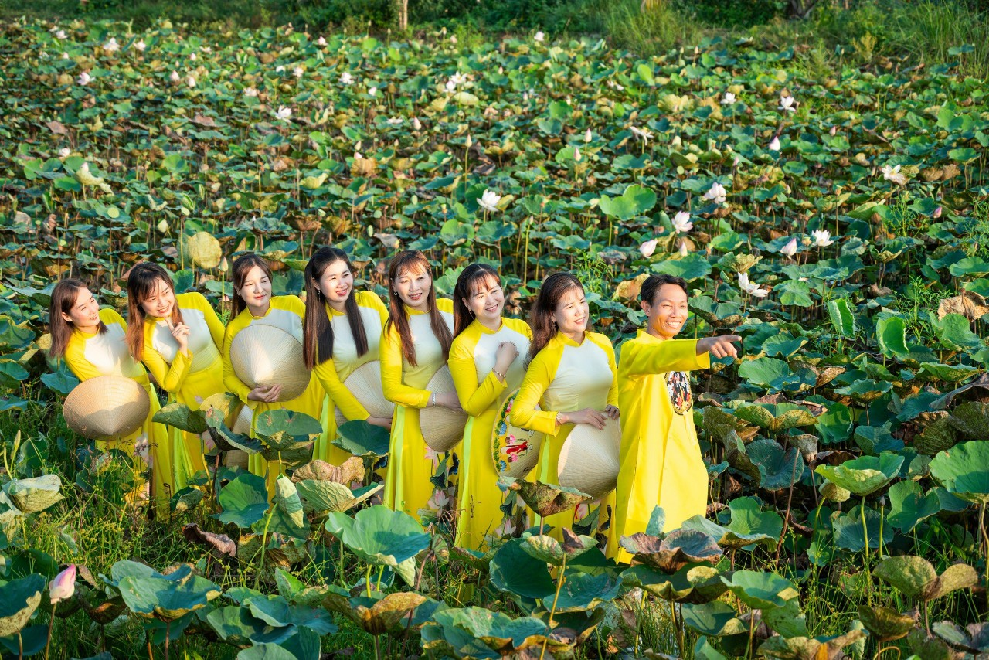
Ảnh tham cuộc thi “ Áo dài và sen”
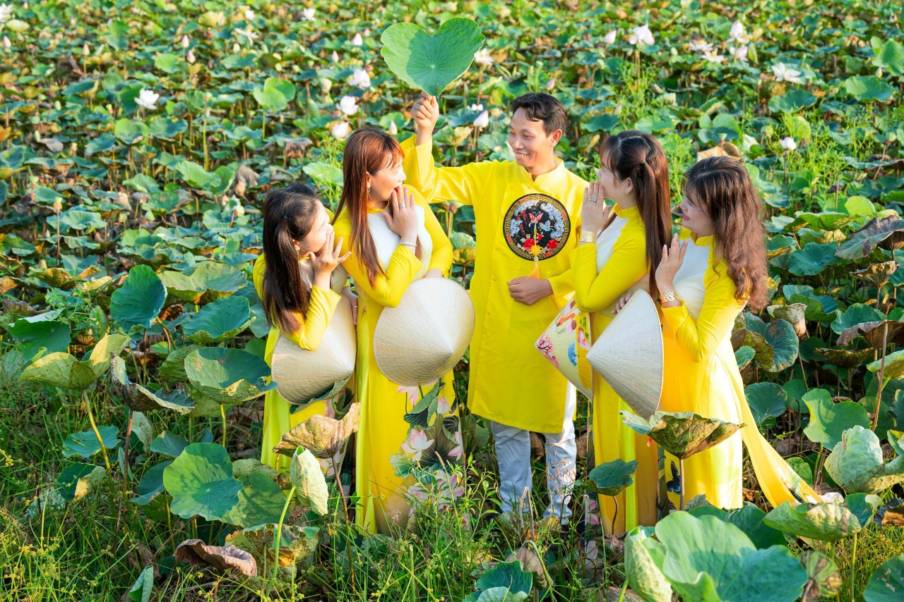
Vẽ đẹp của thiên nhiên và con người vùng quê Tháp Mười
Tham gia hội thi Vẽ tranh bích họa sen với chủ đề “ Rạng ngời sắc sen” với tổng diện tích 5 mét vuông. Tác phẩm được thể hiện trên tường ở một vị trí phù hợp. Để có một bức tranh đẹp, sống động và vương vấn hồn sen BGH và giáo viên nhà trường đã cùng nhau phát thảo mô tả lại cảnh đẹp của cánh đồng với bạc ngàn sen. Với chất liệu sơn nước qua bàn tay khéo léo, cùng với khả năng linh hoạt, sáng tạo của tập thể cán bộ, giáo viên đã tạo nên bích họa sen thể hiện được đặc trưng của sen Đồng Tháp đa dạng, ấn tượng, tái hiện lại những nét đẹp về sen cùng với sinh hoạt đời sống con người Tháp Mười bên cánh đồng sen. theo đó góp phần tô điểm cho cảnh sắc trường học thêm sinh động, tươi đẹp. Thông qua hội thi nâng cao hiểu biết ý nghĩa, thương hiệu, giá trị sản phẩm sen góp phần quảng bá, giới thiệu hình ảnh đặc trưng và con người huyện Tháp Mười nói riêng và Đồng Tháp nói chung đến với bạn bè, du khách trong và ngoài tỉnh.
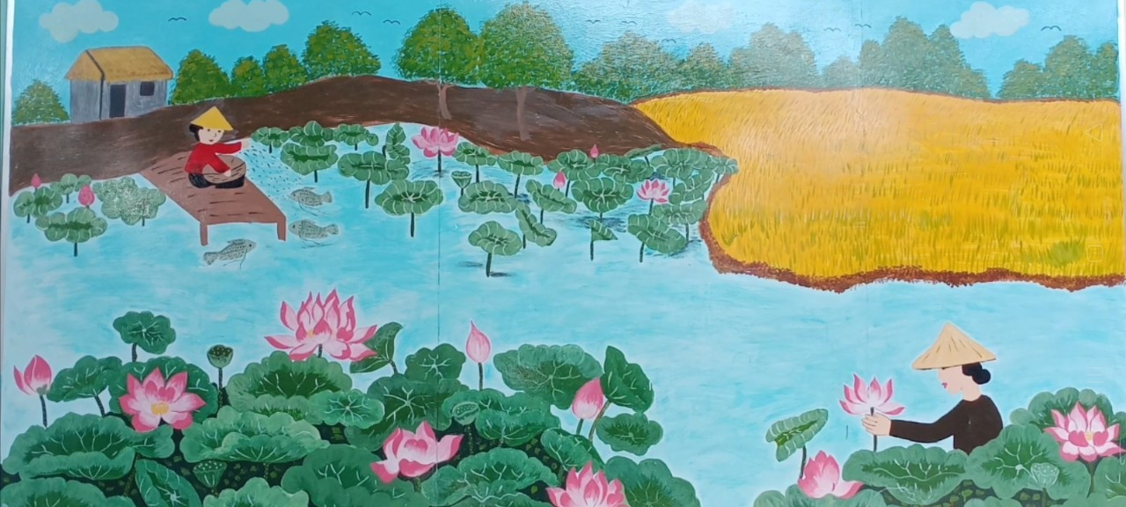
Bích họa sen với chủ đề “ Rạng ngời sắc sen”
Kể từ ngày 14/5-19/5 /2024 Tập thể cán bộ, giáo viên, nhân viên nhà trường tham gia các hoạt động tuần lễ áo dài sen , diễu hành áo dài “ Rạng ngời sắc sen”
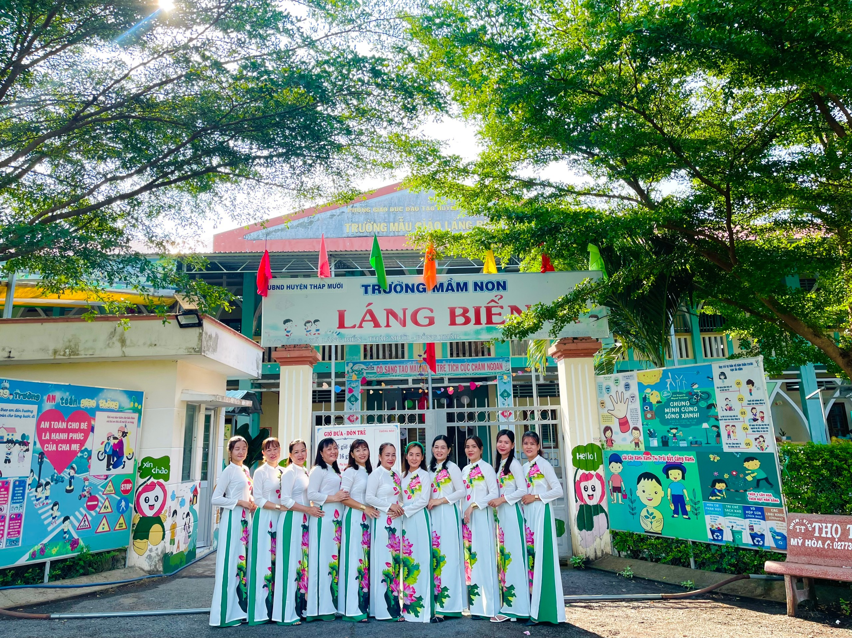
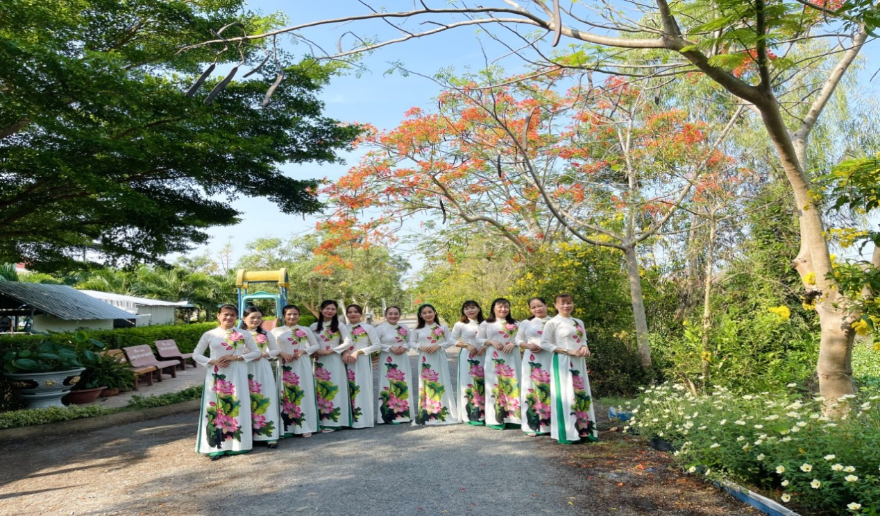
Ảnh hưởng ứng áo dài “ rạng ngời sắc sen”
Nhận được sự quan tâm, đầu tư của Ban giám hiệu, và Công đoàn nhà trường các hoạt động đều mang lại hiệu quả. Tạo được niềm vui, phấn khởi cho tập thể cán bộ, giáo viên, nhân viên nhà trường đồng thời khơi dậy niềm tự hào về vẽ đẹp miền quê Tháp Mười bên cánh đồng sen.

